

**RELATÓRIO DA COMISSÃO AO PARLAMENTO EUROPEU E AO CONSELHO**

**Qualidade da gasolina e do combustível para motores diesel para utilização nos transportes rodoviários na União Europeia  
(relativo ao ano 2017)**

**1. Introdução**

Nos termos do artigo 7.º-A da Diretiva 98/70/CE[1] relativa à qualidade da gasolina e do combustível para motores diesel (a seguir designada por «Diretiva Qualidade dos Combustíveis») e do artigo 5.º da Diretiva (UE) 2015/652 do Conselho que estabelece métodos de cálculo e requisitos em matéria de apresentação de relatórios nos termos da Diretiva 98/70/CE[2], os Estados-Membros devem apresentar anualmente um relatório sobre a intensidade dos gases com efeito de estufa (GEE) dos combustíveis e da energia fornecidos nos seus territórios. Esta obrigação de comunicação aplica-se pela primeira vez no ano de referência de 2017, na sequência da aplicação e transposição da Diretiva (UE) 2015/652 do Conselho.

Além disso, nos termos do artigo 8.º, n.º 3, da Diretiva 98/70/CE, os Estados-Membros devem apresentar um relatório sobre os dados nacionais relativos à qualidade dos combustíveis no ano civil anterior.

O presente relatório anual apresenta um resumo das informações fornecidas pelos Estados-Membros para cumprimento das obrigações anteriormente referidas. Baseia-se nos dados relativos a 2017 transmitidos pelos Estados-Membros à Agência Europeia do Ambiente (EEA).

**2. Volumes e intensidade das emissões de gases com efeito de estufa ao longo do ciclo de vida dos tipos de combustíveis e de energia**

O artigo 7.º-A da Diretiva Qualidade dos Combustíveis, em conjugação com a Diretiva (UE) 2015/652 do Conselho, estabelece os seguintes requisitos para apresentação de relatórios:

* O volume total de cada tipo de combustível ou energia fornecido aos transportes rodoviários e máquinas móveis não rodoviárias (incluindo embarcações de navegação interior que não estejam no mar), tratores agrícolas e florestais, e embarcações de recreio que não estejam no mar;
* As emissões de GEE ao longo do ciclo de vida, por unidade de energia, incluindo os valores médios provisórios das emissões estimadas decorrentes da alteração indireta do uso do solo (ILUC) imputáveis aos biocombustíveis[3];
* A matéria-prima e o modo de produção utilizados para cada um dos biocombustíveis fornecidos nos territórios dos Estados-Membros.

Nos termos da Diretiva Qualidade dos Combustíveis, os Estados-Membros devem exigir aos fornecedores de combustíveis que reduzam a intensidade das emissões de GEE ao longo do ciclo de vida dos combustíveis para transportes (ou seja, as emissões de GEE ao longo do ciclo de vida, por unidade de energia fornecida) no mínimo em 6 % até 31 de dezembro de 2020, em relação à norma mínima dos combustíveis fixada para 2010 em 94,1 gCO2eq/MJ[4]. As emissões de GEE decorrentes da alteração indireta do uso do solo não são tidas em conta na avaliação do cumprimento da meta mínima de 6 % de redução.

Uma vez que o primeiro ano de comunicação é 2017 e muitos Estados-Membros se atrasaram na transposição da Diretiva (UE) 2015/652 do Conselho, ainda não está concluído este primeiro relatório sobre os volumes e a intensidade das emissões de GEE ao longo do ciclo de vida dos tipos de combustíveis e de energia. Um conjunto de 22 Estados-Membros, a Islândia e a Noruega forneceram os dados no formato adequado. A Estónia, a Espanha, a Lituânia, a Polónia, Portugal e a Roménia apresentaram relatórios sobre a qualidade dos combustíveis colocados no mercado pelos fornecedores, mas não sobre a intensidade das emissões de gases com efeito de estufa desses combustíveis[5].

2.1 Emissões de gases com efeito de estufa e desvio da meta para 2020

De acordo com os dados relativos a 2017 comunicados por 22 Estados-Membros, a intensidade média das emissões de GEE dos combustíveis e da energia fornecidos nesses Estados-Membros foi inferior em 3,4 % à norma mínima para 2010, o que corresponde a uma redução de 29 Mt de equivalente de dióxido de carbono (CO2eq).

A fim de assegurar o cumprimento da meta mínima de 6 % de redução até 2020, a Diretiva Qualidade dos Combustíveis especifica que os Estados-Membros podem exigir aos fornecedores de combustíveis que cumpram uma meta intercalar de 4 % de redução até 2017.

Utilizando estas metas como referência para avaliar os progressos realizados observa-se que, em 2017, nos 22 Estados-Membros que comunicaram informações, os fornecedores de combustíveis da UE estavam atrasados em 6 %, em termos médios no cumprimento da meta de reduzir, até 2020, a intensidade das emissões de GEE dos combustíveis para transportes relativamente a 2010 (figura 1). Note-se que, em 2017, não foram comunicadas reduções de emissões a montante (REM)[6]. Prevê-se que estas emissões contribuam para a meta de redução em 2020, ano em que devem ser comunicadas.

Os progressos dos fornecedores de combustíveis variam consideravelmente entre Estados-Membros. Em 5 dos 22 Estados-Membros, as reduções foram iguais ou superiores a 4 %. A Suécia é o único Estado-Membro a já ter superado a meta de redução de 6 % para 2020. Neste contexto, quase todos os Estados-Membros devem agir rapidamente para garantir o cumprimento da meta para 2020.

Tendo em conta as emissões decorrentes da alteração indireta do uso do solo[7], a intensidade média de GEE dos combustíveis consumidos em 2017 foi inferior em 2,3 % à de 2010, o que corresponde a uma redução ligeiramente inferior a 20 Mt CO2eq em 2017. As emissões decorrentes da alteração indireta do uso do solo não são tidas em conta na avaliação do cumprimento da meta mínima de redução de 6 %.

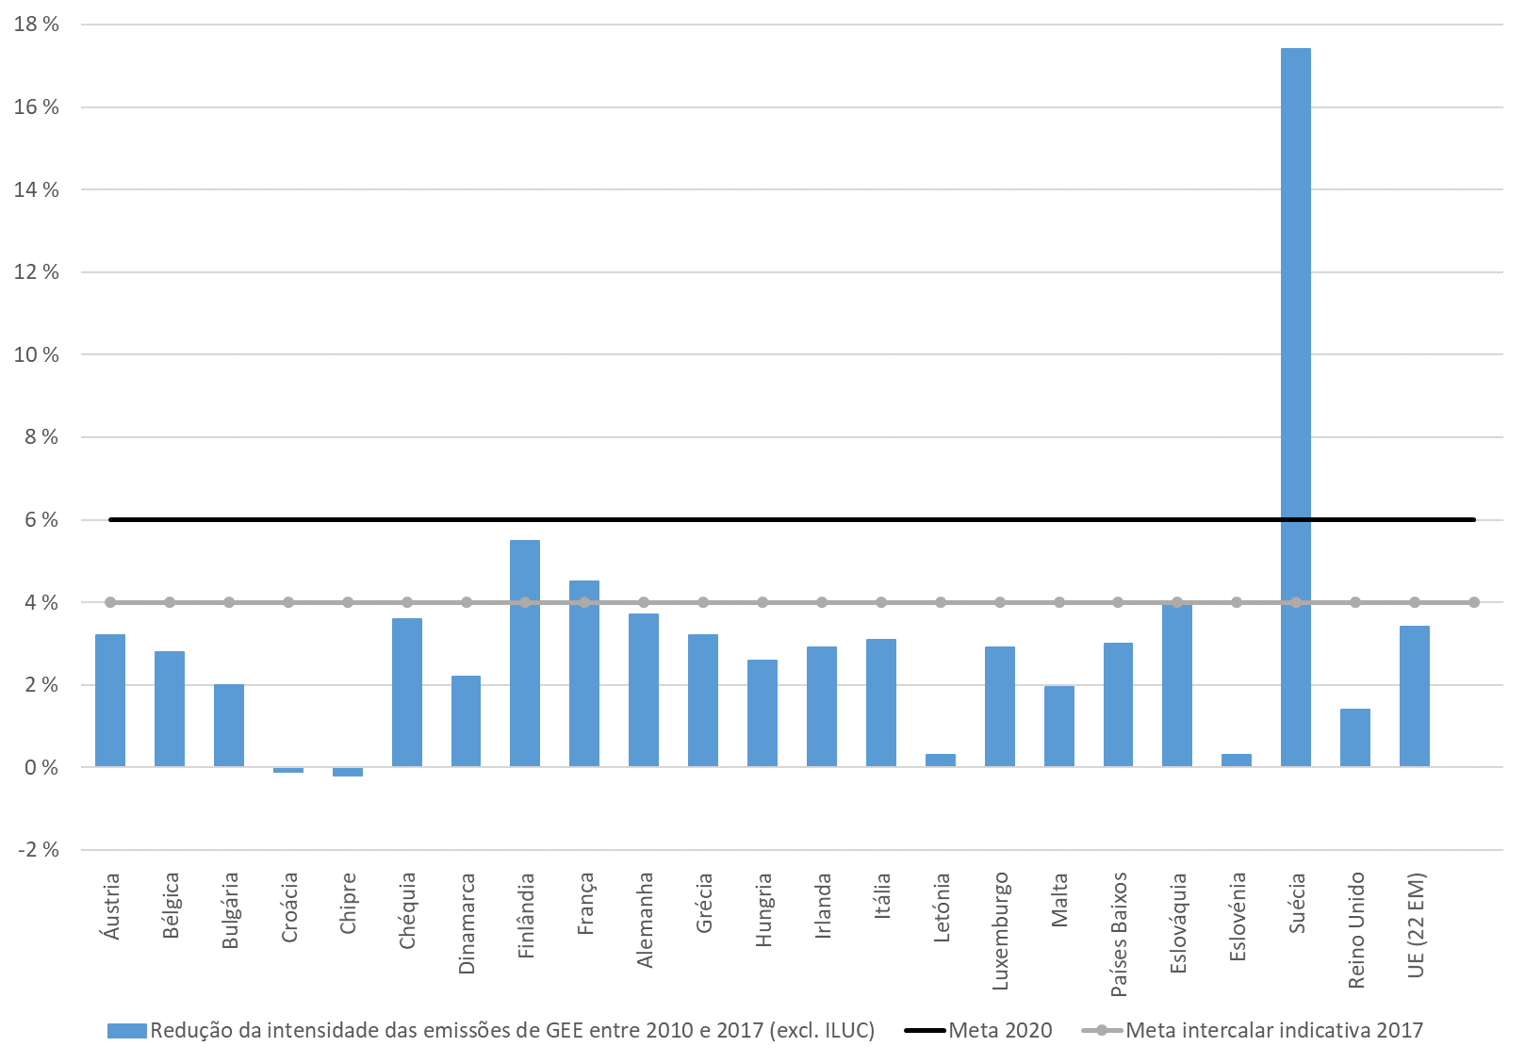

Fonte: EEA

**Figura 1: Reduções da intensidade de GEE dos combustíveis obtidas pelos fornecedores de combustíveis da UE nos 22 Estados-Membros que apresentaram relatórios (2010-2017).**

2.2 Fornecimento de combustível

Nesta secção apresentam-se os dados comunicados pela primeira vez por 22 Estados-Membros sobre todos os combustíveis fósseis, biocombustíveis e combustíveis de origem não biológica abrangidos pela Diretiva Qualidade dos Combustíveis, utilizados para os transportes rodoviários e as máquinas móveis não rodoviárias.

O valor comunicado do fornecimento total de combustíveis foi de 8 976 petajoules (PJ), dos quais 95,5 % correspondiam a combustíveis fósseis e 4,5 % a biocombustíveis. Em 2017, não foram comunicados dados relativos a combustíveis renováveis de origem não biológica.

O fornecimento de combustíveis fósseis em 2017 foi dominado pelo combustível para motores diesel (55,8 %; 5 007 PJ), seguido da gasolina (27,6 %; 2 474 PJ) e do gasóleo (14,8 %; 1 324 PJ). O gás de petróleo liquefeito e o gás natural comprimido representaram, em conjunto, 1,8 % (167 PJ).

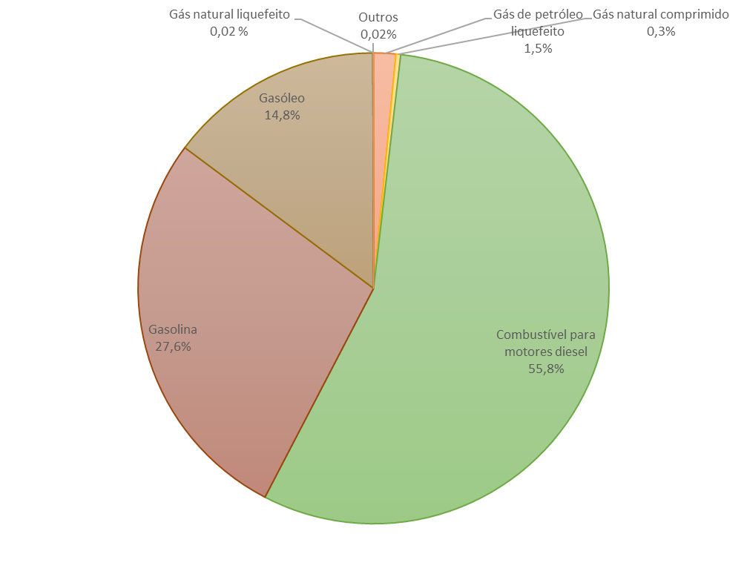

Fonte: EEA

**Figura 2: Quotas de fornecimento de energia proveniente de combustíveis fósseis por tipo de combustível, em 2017, nos 22 Estados-Membros que apresentaram relatórios.**

2.3 Consumo de biocombustíveis

O consumo de biocombustíveis nos 22 Estados-Membros foi dominado pelo biodiesel (éster metílico de ácido gordo, EMAG) (62,3 %; 267 PJ), seguido do bioetanol (17,5 %; 75 PJ) e do óleo vegetal tratado com hidrogénio (OVH; 16,6 %; 71 PJ). O éter etil-*terc*-butílico produzido a partir do bioetanol (bio-ETBE) e o biogás representam quase 3 % (12 PJ). Todos os outros biocombustíveis representaram uma quota muito mais pequena (cerca de 1 %). No relatório técnico da EEA «Qualidade e intensidade dos gases com efeito de estufa dos combustíveis para transportes na UE em 2017» podem ser consultadas informações pormenorizadas sobre todos os biocombustíveis e modos de produção.

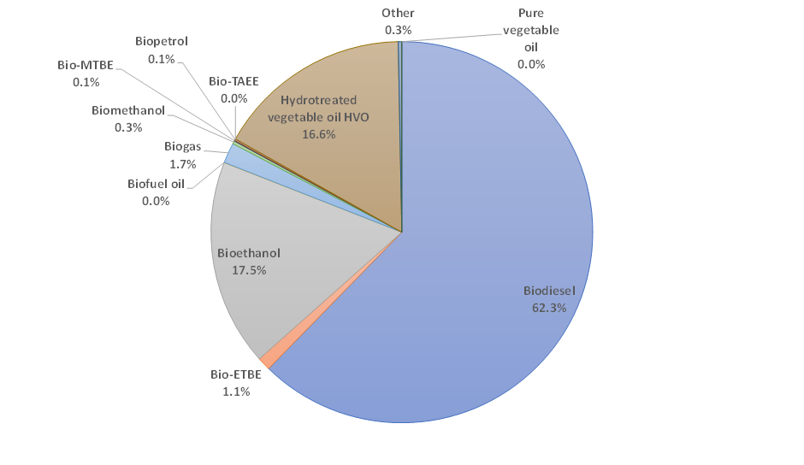

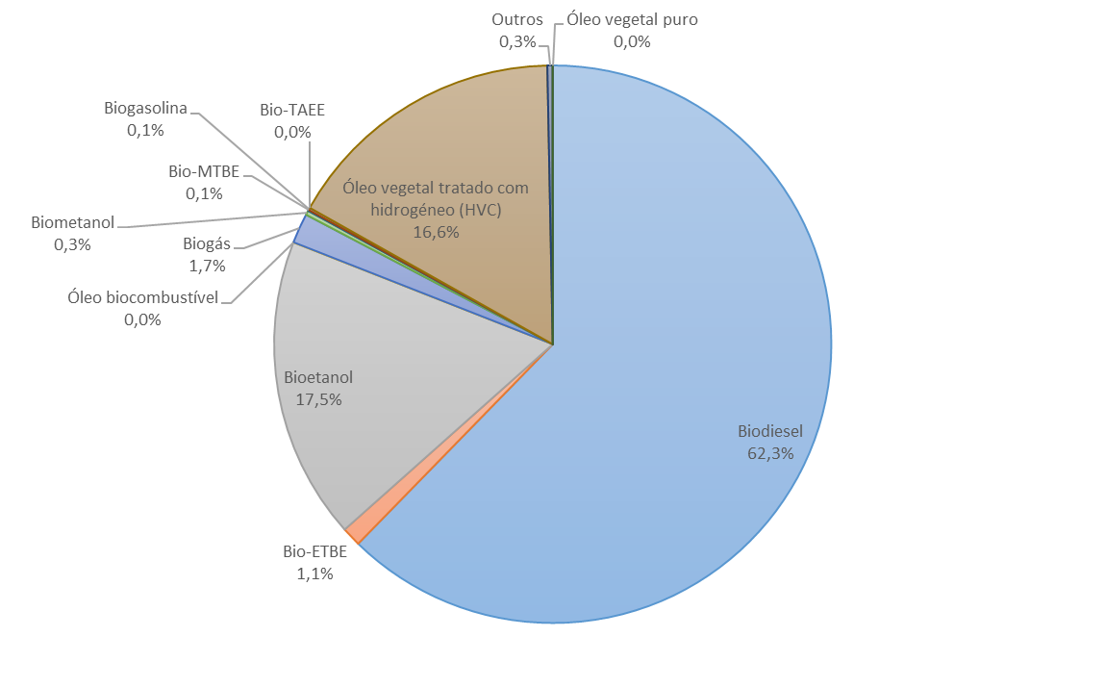

Nota: ETBE: éter etil-*terc*-butílico; MTBE: éter metil-*terc*-butílico; TAEE: éter *terc*-amílico e etílico.

**Figura 3: Quotas de fornecimento de energia proveniente de biocombustíveis por tipo de combustível, em 2017, nos 22 Estados-Membros que apresentaram relatórios.**

2.4 Consumo de eletricidade

Apenas sete Estados-Membros comunicaram a eletricidade consumida por veículos e motociclos elétricos (1,2 PJ no total). Uma vez que a comunicação destes dados pelos fornecedores de combustíveis é voluntária, a quantidade de eletricidade comunicada foi inferior ao consumo real em 2017.

**3. Panorâmica dos dados relativos à qualidade dos combustíveis na UE em 2017**

Em conformidade com o artigo 8.º da Diretiva Qualidade dos Combustíveis, todos os Estados-Membros apresentaram relatórios sobre os dados nacionais relativos à qualidade dos combustíveis em 2017, assim como a Islândia.

Esta secção sumariza os dados comunicados por todos os Estados-Membros sobre as vendas de gasolina e de combustível para motores diesel utilizados para o transporte rodoviário, bem como sobre o seu teor de biocomponentes. Não inclui outros combustíveis fósseis, biocombustíveis e combustíveis de origem não biológica, nem combustíveis para máquinas móveis não rodoviárias.

**3.1 Gasolina, combustível para motores diesel e teor de biocomponentes**

O combustível para motores diesel continua a dominar as vendas na UE: 72,3 % do combustível vendido em 2017 corresponde a combustível para motores diesel (270 668 milhões de litros) e 27,7 % a gasolina (103 766 milhões de litros). Em 2017, as vendas de gasolina aumentaram 2,9 % em relação a 2016 e as vendas de combustível para motores diesel aumentaram 5,2 %. Em conjunto, as vendas de gasolina e de combustível para motores diesel aumentaram 4,6 % em relação a 2016, tendo o aumento da procura de transportes superado os ganhos de eficiência no parque automóvel.

A quota de mercado do combustível para motores diesel tem aumentado ao longo dos anos em relação à gasolina, de 55,6 % em 2001 para 72,3 % em 2017, o que reflete, em grande medida, a generalização daquele combustível no parque automóvel europeu neste período. As vendas de combustível para motores diesel aumentaram cerca de 9 % entre 2007 e 2017, ao passo que as vendas de gasolina diminuíram 9 % no mesmo período.

O consumo de combustível para motores diesel é significativo na maioria dos Estados-Membros da UE, representando mais de 60 % das vendas de combustíveis em 23 Estados-Membros (quase todos, com exceção de Chipre, Grécia, Malta e Países Baixos; a Roménia não apresentou um relatório completo relativo a 2017).

A gasolina mais vendida em 2017 foi a gasolina com índice de octano teórico (RON) 95, que representou 85,7 % das vendas deste combustível, tendo 8,3 % das vendas sido de 95 < RON < 98 e 5,8 % de RON ≥ 98. A percentagem de vendas de RON = 91 foi insignificante.

Todo o combustível para motores diesel vendido na UE é comercializado com um certo teor biodiesel, enquanto 87,6 % da gasolina é comercializada com um certo teor de bioetanol. Em 2017, 71,9 % da gasolina vendida na UE continha um teor de etanol até 5 % em volume, e 15,7 % continha até 10 %. No caso do combustível para motores diesel, 83,8 % continha um teor de EMAG até 7 %, e 16,2 % continha um teor superior.

**3.2 Conformidade do combustível vendido com os limites estabelecidos na Diretiva Qualidade dos Combustíveis**

A qualidade dos combustíveis na UE é, de um modo geral, elevada. Enquanto a Bulgária, Malta e a Suécia verificaram e comunicaram a plena conformidade da gasolina e do combustível para motores diesel, nove Estados-Membros (Bulgária, Grécia, Lituânia, Hungria, Malta, Países Baixos, Áustria, Eslovénia e Suécia) verificaram e comunicaram apenas a plena conformidade da gasolina e sete (Bulgária, Croácia, Chipre, Letónia, Malta, Finlândia e Suécia) apenas o fizeram em relação ao combustível para motores diesel. Em 2017, um Estado-Membro (Bélgica) comunicou mais de 100 casos de não conformidade da gasolina.

Ainda em relação a 2017, os Estados-Membros comunicaram 496 ocorrências de não conformidade da gasolina e 141 ocorrências de não conformidade do combustível para motores diesel. Os parâmetros em que se verificaram mais incumprimentos das especificações para a gasolina foram a pressão de vapor no período de verão (em 13 Estados-Membros), o RON (em 9 Estados-Membros) e o índice de octano motor (MON) (em 7 Estados-Membros). No que respeita ao combustível para motores diesel, os parâmetros em que se verificaram mais incumprimentos das especificações foram o teor EMAG (em 12 Estados-Membros) e o teor de enxofre (em 6 Estados-Membros).

Todos os Estados-Membros descreveram as medidas tomadas em caso de identificação de amostras não conformes. Essas medidas incluíram a notificação das autoridades competentes, o iniciar de investigações, a aplicação de sanções e multas e a repetição da colheita de amostras. Num reduzido número de casos, não se tomaram medidas quando os parâmetros não conformes estavam muito próximos dos limites de tolerância.

Por conseguinte, a Comissão não considerou necessário proceder a uma nova investigação nesta matéria.

1. Diretiva 98/70/CE do Parlamento Europeu e do Conselho relativa à qualidade da gasolina e do combustível para motores diesel e que altera a Diretiva 93/12/CEE do Conselho (JO L 350 de 28.12.1998, p. 58).
2. Diretiva (UE) 2015/652 do Conselho, de 20 de abril de 2015, que estabelece métodos de cálculo e requisitos em matéria de apresentação de relatórios nos termos da Diretiva 98/70/CE do Parlamento Europeu e do Conselho relativa à qualidade da gasolina e do combustível para motores diesel (JO L 107 de 25.4.2015, p. 26).
3. Diretiva (UE) 2015/1513 do Parlamento Europeu e do Conselho, de 9 de setembro de 2015, que altera a Diretiva 98/70/CE relativa à qualidade da gasolina e do combustível para motores diesel e a Diretiva 2009/28/CE relativa à promoção da utilização de energia proveniente de fontes renováveis (JO L 239 de 15.9.2015, p. 1).
4. Diretiva (UE) 2015/652 do Conselho, de 20 de abril de 2015, que estabelece métodos de cálculo e requisitos em matéria de apresentação de relatórios nos termos da Diretiva 98/70/CE do Parlamento Europeu e do Conselho relativa à qualidade da gasolina e do combustível para motores diesel (JO L 107 de 25.4.2015, p. 26).
5. A Comissão Europeia está a acompanhar a transposição correta e completa da Diretiva (UE) 2015/652 do Conselho para assegurar a sua boa execução.
6. «Emissões a montante», todas as emissões de gases com efeito de estufa que ocorrem antes de a matéria-prima entrar na refinaria ou unidade de transformação em que o combustível é produzido.
7. Para este efeito, foram tidas em conta as estimativas provisórias das emissões decorrentes da alteração indireta do uso do solo provenientes de biocombustíveis, como indicado no anexo V da Diretiva Qualidade dos Combustíveis.